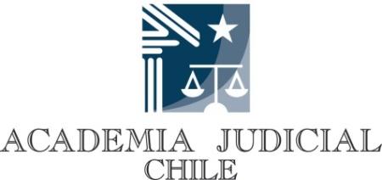

CONVOCATORIA DE TUTORES
PARA EL 76° CURSO DEL PROGRAMA DE FORMACION

Código: | 105
Tipo de módulo: | Pasantía (tres semanas)
Nombre: | Pasantía en juzgados de letras y garantía
Fecha de realización: | Lunes 6 de mayo al viernes 24 de mayo de 2019 (horario de tribunal)

Código: | 106
Tipo de módulo: | Pasantía (dos semanas)
Nombre: | Pasantía en juzgados civiles
Fecha de realización: | Lunes 15 de julio al viernes 26 de julio de 2019 (horario de tribunal)

Código: | 107
Tipo de módulo: | Pasantía (dos semanas)
Nombre: | Pasantía en juzgados de garantía
Fecha de realización: | Lunes 23 de septiembre al viernes 4 de octubre de 2019 (horario de tribunal)

Código: | 108
Tipo de módulo: | Pasantía (dos semanas)
Nombre: | Pasantía en juzgados de familia
Fecha de realización: | Lunes 18 de noviembre al viernes 29 de noviembre de 2019 (horario de tribunal)

Código: | 109
Tipo de módulo: | Pasantía (dos semanas)
Nombre: | Pasantía en juzgados del trabajo
Fecha de realización: | Lunes 16 de diciembre al viernes 27 de diciembre de 2019 (horario de tribunal)

Código: | 110
Tipo de módulo: | Pasantía (dos semanas)
Nombre: | Pasantía en Corte de Apelaciones (con relatores)
Fecha de realización: | Lunes 20 de enero al viernes 31 de enero de 2020 (horario de corte)

